**МІНІСТЕРСТВО ОСВІТИ І НАУКИ УКРАЇНИ**

**НАЦІОНАЛЬНИЙ ТЕХНІЧНИЙ УНІВЕРСИТЕТ УКРАЇНИ**  
 **«КИЇВСЬКИЙ ПОЛІТЕХНІЧНИЙ ІНСТИТУТ**   
**імені ІГОРЯ СІКОРСЬКОГО»**

**Навчально-науковий інститут прикладного системного аналізу**  
 **Кафедра штучного інтелекту**

**Звіт**

**про виконання лабораторної роботи №11**  
**з дисципліни «Алгоритмізація та програмування»**

Виконав:

студент I курсу, групи КІ-32

Присяжнюк Владислав

Прийняв:

к.т.н., доцент Безносик О. Ю.

Київ – 2024

**Варіант 18**

**Завдання 1:**

Створити файл, вводячи дані з клавіатури. У кожному рядку файлу знайти слово максимальної довжини і записати знайдені слова та їх довжини у новий текстовий файл.

**Завдання 2:**

Дано файл F, який містить номери телефонів студентів університету. В файлі вказується прізвище студента, його ініціали та номер телефону. Знайти номер телефону студента за його прізвищем та ініціалами.

**Аналіз умови задачі:**

Розробити програми користуючись знанням з використанням текстових файлів.

Для завдання 1 необхідно розробити механізм, який дозволяє користувачу вводити текстові рядки. Кожен рядок, введений користувачем, повинен бути збережений у файлі. Для кожного рядка у файлі потрібно знайти слово з максимальною довжиною. Після цього, для кожного рядка, слід записати слово з максимальною довжиною та його довжину у новий текстовий файл.

Для завдання 2 треба знайти номер телефону студента у файлі, де є інформація про студентів: їхні прізвища, ініціали та телефони. Спочатку програма читає файл, потім вводить прізвище та ініціали студента, якого шукає. Програма перебирає всі дані, і як тільки знаходить потрібного студента, показує його номер телефону.

Таблиця 1 - Перелік змінних, використаних у завданні 1

|  |  |  |
| --- | --- | --- |
| Ідентифікатор | Тип даних | Призначення |
| *fin | FILE | Вказівник на файл для читання. |
| *fout | FILE | Вказівник на файл для запису. |
| name | char | Масив для зберігання імен файлів для читання та запису. |
| answer | char | Змінна для зберігання відповіді користувача. |
| longestWord | char | Змінна для зберігання найдовшого слова у поточному рядку. |
| maxLen | int | Змінна для зберігання довжини найдовшого слова. |

Таблиця 2 - Перелік змінних, використаних у завданні 2

|  |  |  |
| --- | --- | --- |
| Ідентифікатор | Тип даних | Призначення |
| *file | FILE | Вказівник на файл. |
| surname | char | Масив символів для зберігання прізвища студента. |
| initials | char | Масив символів для зберігання ініціалів студента. |
| phone | char | Масив символів для зберігання номера телефону. |
| search_surname | char | Масив для зберігання введеного користувачем прізвища. |
| search_initials | char | Масив для зберігання введених користувачем ініціалів. |

**Код Завдання 1 мовою С++:**

#include <stdio.h>

#include <string.h>

FILE *fin, *fout;

char name[2][20];

void Out(FILE* f);

void ChooseName() {

printf("Enter name of file for write: ");

fgets(name[0], sizeof(name[0]), stdin);

name[0][strcspn(name[0], "\n")] = '\0';

printf("Enter name of file for read: ");

fgets(name[1], sizeof(name[1]), stdin);

name[1][strcspn(name[1], "\n")] = '\0';

}

void CreateFile() {

char answer;

char s[100];

fout = fopen(name[0], "w");

if (fout == NULL) {

printf("Error opening file for writing.\n");

return;

}

do {

puts("Input string:");

fgets(s, sizeof(s), stdin);

fputs(s, fout);

fputc('\n', fout);

printf("Continue? [y/n]: ");

answer = getchar();

} while ((answer != 'n') && (answer != 'N'));

fclose(fout);

}

void AddWord() {

char sa[100], longestWord[100];

fin = fopen(name[0], "r");

fout = fopen(name[1], "w");

if (fin == NULL || fout == NULL) {

printf("Error opening files for reading/writing.\n");

return;

}

while (fgets(sa, sizeof(sa), fin)) {

int maxLen = 0;

char *word = strtok(sa, " ,.-\n");

while (word != NULL) {

if ((int)strlen(word) > maxLen) {

maxLen = strlen(word);

strcpy(longestWord, word);

}

word = strtok(NULL, " ,.-\n");

}

if (maxLen > 0) {

fprintf(fout, "%s %d\n", longestWord, maxLen);

}

}

fclose(fin);

fclose(fout);

fout = fopen(name[1], "r");

Out(fout);

fclose(fout);

}

void Out(FILE* f) {

char s[100];

while (fgets(s, 100, f)) {

printf("%s", s);

}

}

int main() {

printf("Search longest word in strings from file\n");

ChooseName();

CreateFile();

AddWord();

return 0;

}

**Код Завдання 2 мовою С:**

#include <stdio.h>

#include <conio.h>

#include <string.h>

char* findPhoneNumber(const char* filename, const char* search_surname, const char* search_initials) {

FILE *file = fopen(filename, "r");

if (file == NULL) {

printf("Не вдалося відкрити файл.\n");

return NULL;

}

static char phone[15];

char surname[50], initials[5];

while (fscanf(file, "%s %s %s", surname, initials, phone) != EOF) {

if (strcmp(surname, search_surname) == 0 && strcmp(initials, search_initials) == 0) {

fclose(file);

return phone;

}

}

fclose(file);

return NULL;

}

int main() {

char search_surname[50], search_initials[5];

printf("Введіть прізвище студента: ");

scanf("%49s", search_surname);

printf("Введіть ініціали студента: ");

scanf("%4s", search_initials);

char* phone = findPhoneNumber("students", search_surname, search_initials);

if (phone != NULL) {

printf("Номер телефону: %s\n", phone);

} else {

printf("Студент не знайдений.\n");

}

_getch();

return 0;

}

**Результат роботи програми:**

**Завдання 1:**

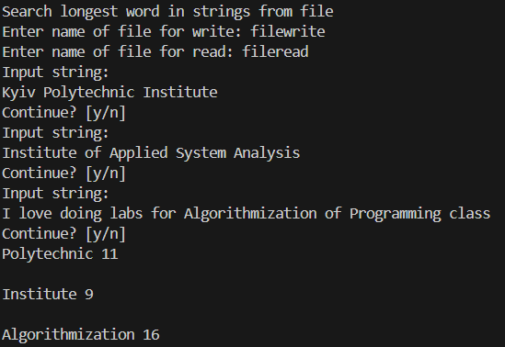

Рисунок 1 – Результат роботи програми в терміналі.

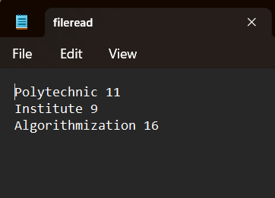

Рисунок 2 – файл створенний після аналізу найдовших слів в реченні.

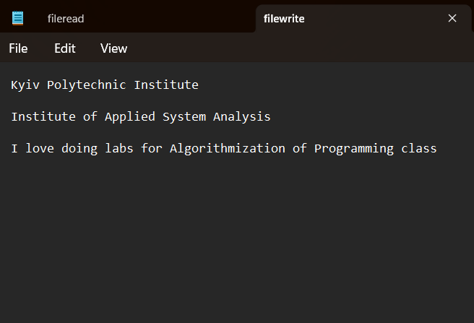

Рисунок 3 – файл для вводу речення користувачем.

**Завдання 2:**

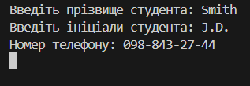

Рисунок 4 – результат роботи програми в терміналі.

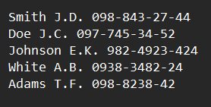

Рисунок 5 – файл використанний в якості перевірки роботи програми.

**Висновок:**

У ході виконання лабораторної роботи було розроблено два програмні модулі для роботи з текстовими файлами. Перший модуль дозволяє користувачу вводити рядки тексту, зберігати їх у файлі, а також визначати та записувати у новий файл слова максимальної довжини з кожного рядка вхідного файлу.

Другий модуль призначений для пошуку телефонних номерів студентів на основі їхніх прізвищ та ініціалів, вказаних у текстовому файлі. Обидва завдання демонструють важливість володіння навичками роботи з файлами, розуміння процесів зчитування та запису даних у файл, а також маніпулювання рядками.